Федеральное государственное автономное образовательное учреждение высшего образования “Национальный исследовательский

университет ИТМО”

Факультет программной инженерии и компьютерной техники

Направление подготовки: 09.03.01 - Информатика и вычислительная техника, Компьютерные системы и технологии

Дисциплина: «Дискретная математика»

**Домашнее задание №3**

“Путь с наибольшей пропускной способностью”

Вариант №84

Выполнил:

Брагин Роман Андреевич

Группа: P3116

Преподаватель:

Поляков Владимир Иванович

г. Санкт-Петербург, 2024 г.

Исходная таблица соединений R:

|  |  |  |  |  |  |  |  |  |  |  |  |  |
| --- | --- | --- | --- | --- | --- | --- | --- | --- | --- | --- | --- | --- |
| V/V | E1 | E2 | E3 | E4 | E5 | E6 | E7 | E8 | E9 | E10 | E11 | E12 |
| E1 | 0 |  | 2 | 4 |  |  |  |  | 3 |  |  | 3 |
| E2 |  | 0 | 1 |  |  | 2 |  | 3 | 5 | 5 | 5 | 4 |
| E3 | 2 | 1 | 0 | 4 | 5 | 3 | 3 | 3 |  | 4 | 5 |  |
| E4 | 4 |  | 4 | 0 | 1 | 1 |  |  | 2 | 5 | 4 |  |
| E5 |  |  | 5 | 1 | 0 |  | 1 |  | 4 |  | 4 |  |
| E6 |  | 2 | 3 | 1 |  | 0 | 5 | 4 | 5 |  | 3 |  |
| E7 |  |  | 3 |  | 1 | 5 | 0 | 2 | 1 | 3 |  | 4 |
| E8 |  | 3 | 3 |  |  | 4 | 2 | 0 |  | 4 | 1 | 5 |
| E9 | 3 | 5 |  | 2 | 4 | 5 | 1 |  | 0 |  |  |  |
| E10 |  | 5 | 4 | 5 |  |  | 3 | 4 |  | 0 | 3 | 1 |
| E11 |  | 5 | 5 | 4 | 4 | 3 |  | 1 |  | 3 | 0 | 2 |
| E12 | 3 | 4 |  |  |  |  | 4 | 5 |  | 1 | 2 | 0 |

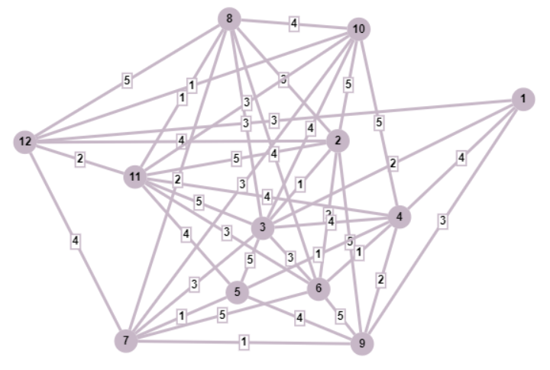

Пусть вершина *e12 = s,* вершина *e1 = t.*

Найдём путь (*s-t*) с наибольшей пропускной способностью.

1. Проведём разрез *K1.*

*Q1 = max*[*qij*] = 5

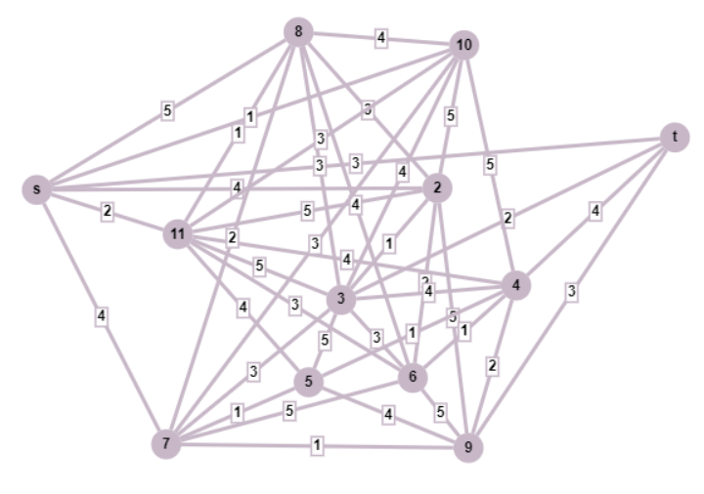

K1

Закорачиваем все рёбра графа (*xi , xj*) с *qij ≥ Q1*.

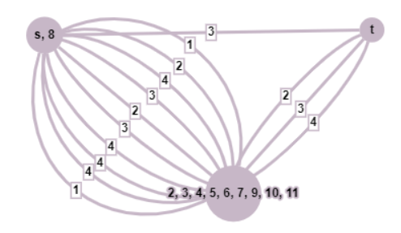

1. Проведём разрез *K2.*

*Q2 = max*[*qij*] = 4

K2



Закорачиваем все рёбра графа (*xi , xj*) с *qij ≥ Q2*.

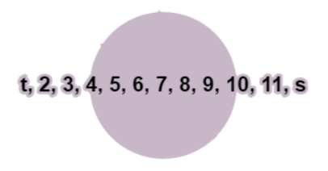

1. Вершины *s-t* объединены. Пропускная способность искомого пути *Q*(*P*) = 4.
2. Строим граф, вершины которого – вершины исходного графа, а рёбра – рёбра с пропускной способностью *qij ≥ Q*(*P*) = 4.

